**Памятка пользователю**

**«Как оставить отзыв на официальном сайте bus.gov.ru»**

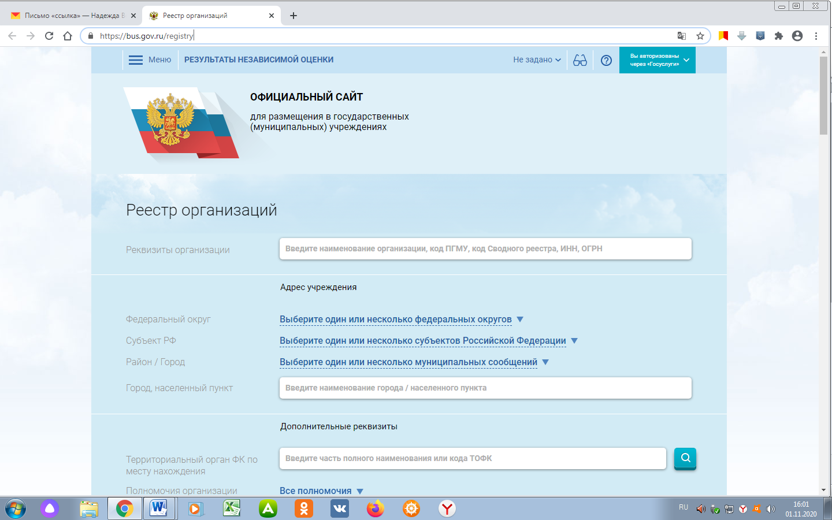1.В поисковой строке вбиваем запрос <https://bus.gov.ru/registry>

2. В строке поиска организации вбиваем ИНН или наименование организации

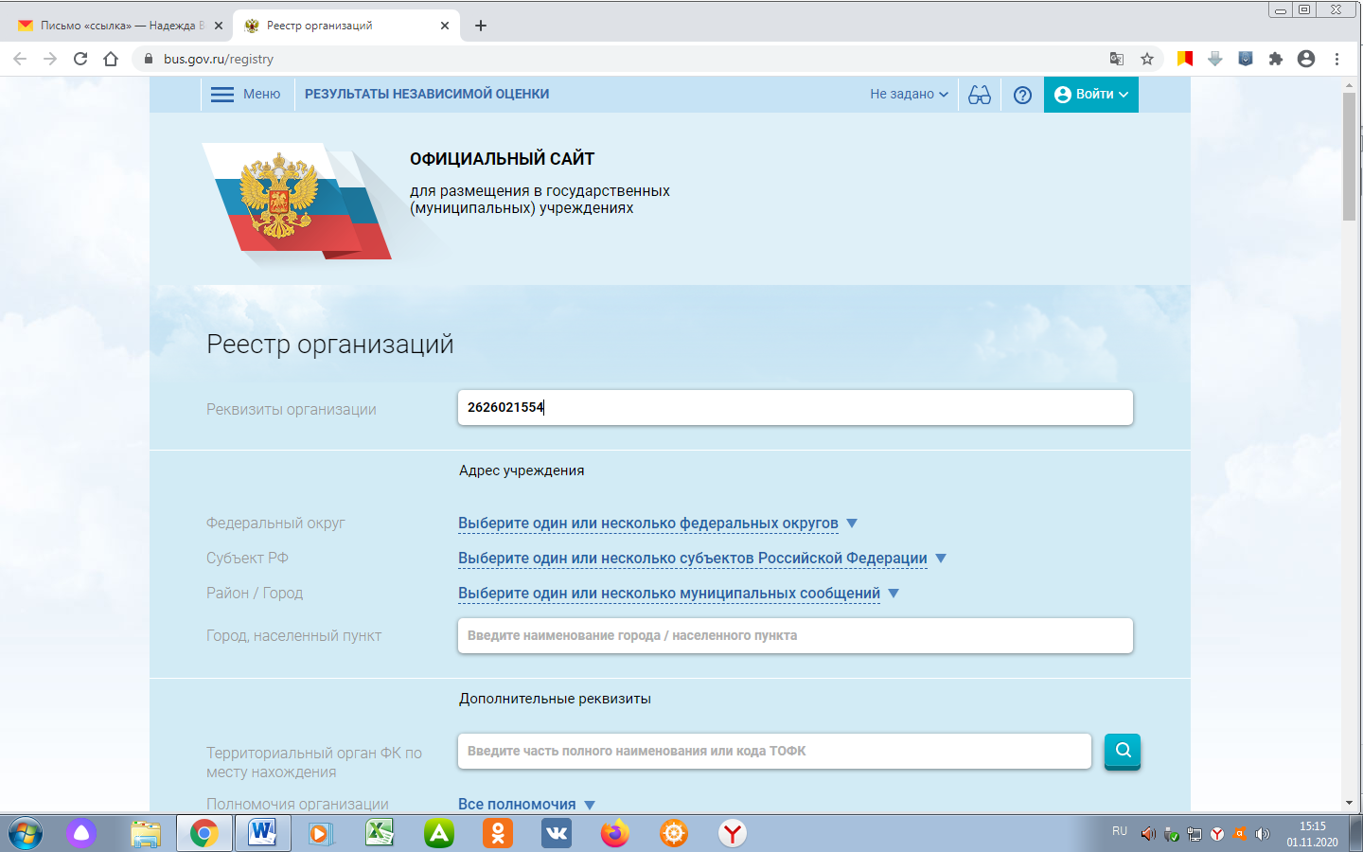

3. В строке «Федеральный округ из выпадающего списка выбираем «Северо-Кавказский округ»

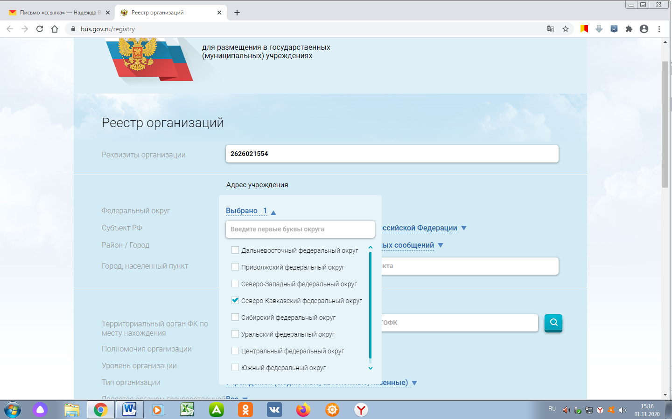

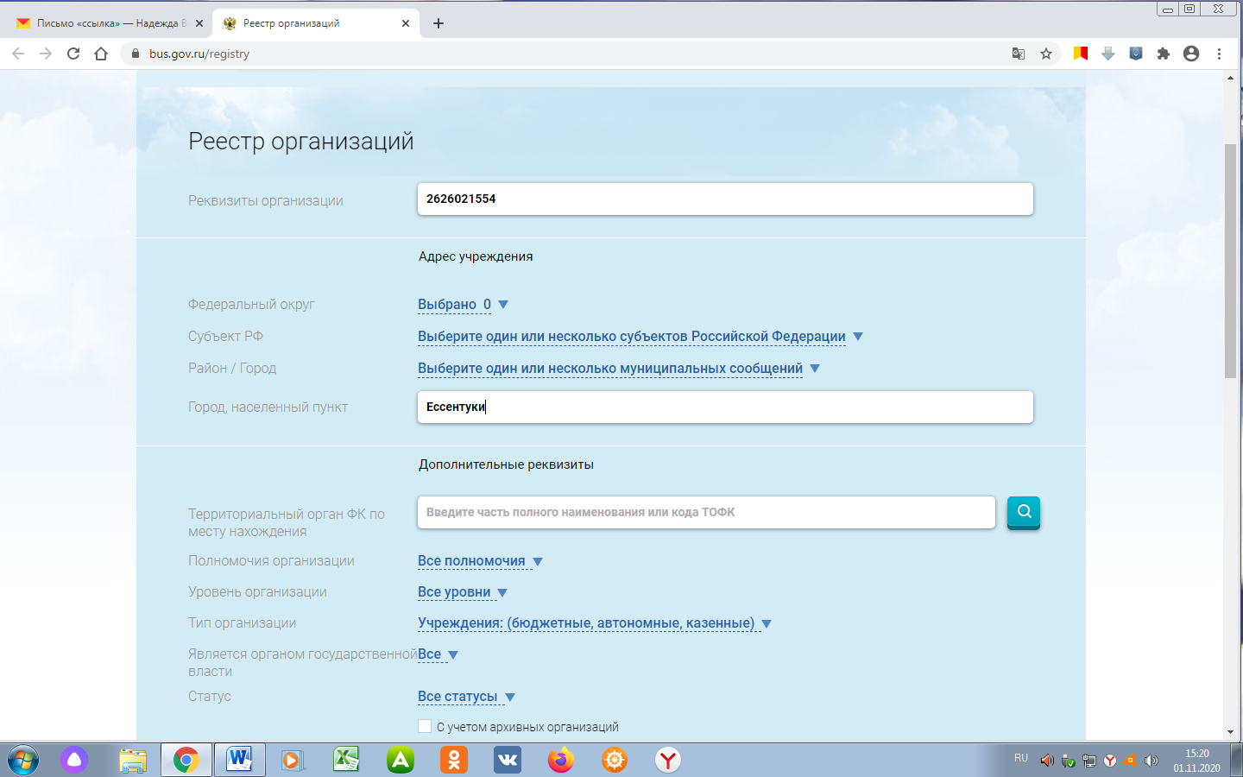4. В строке Город, населённый пункт пишем «Ессентуки»

5. Нажимаем кнопку внизу «Показать»

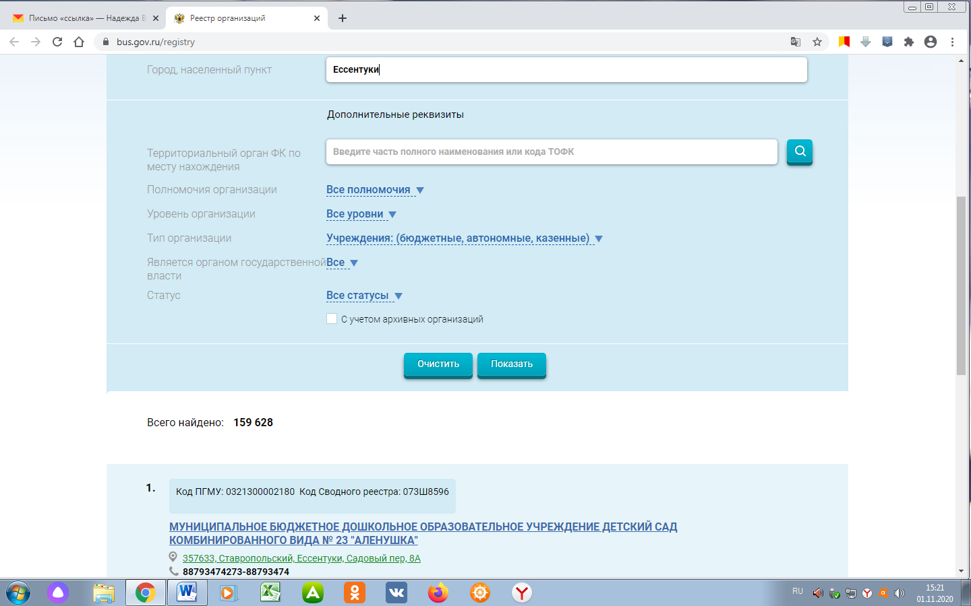

6. Появляется организация, нажимаем кнопку «Оставить отзыв»

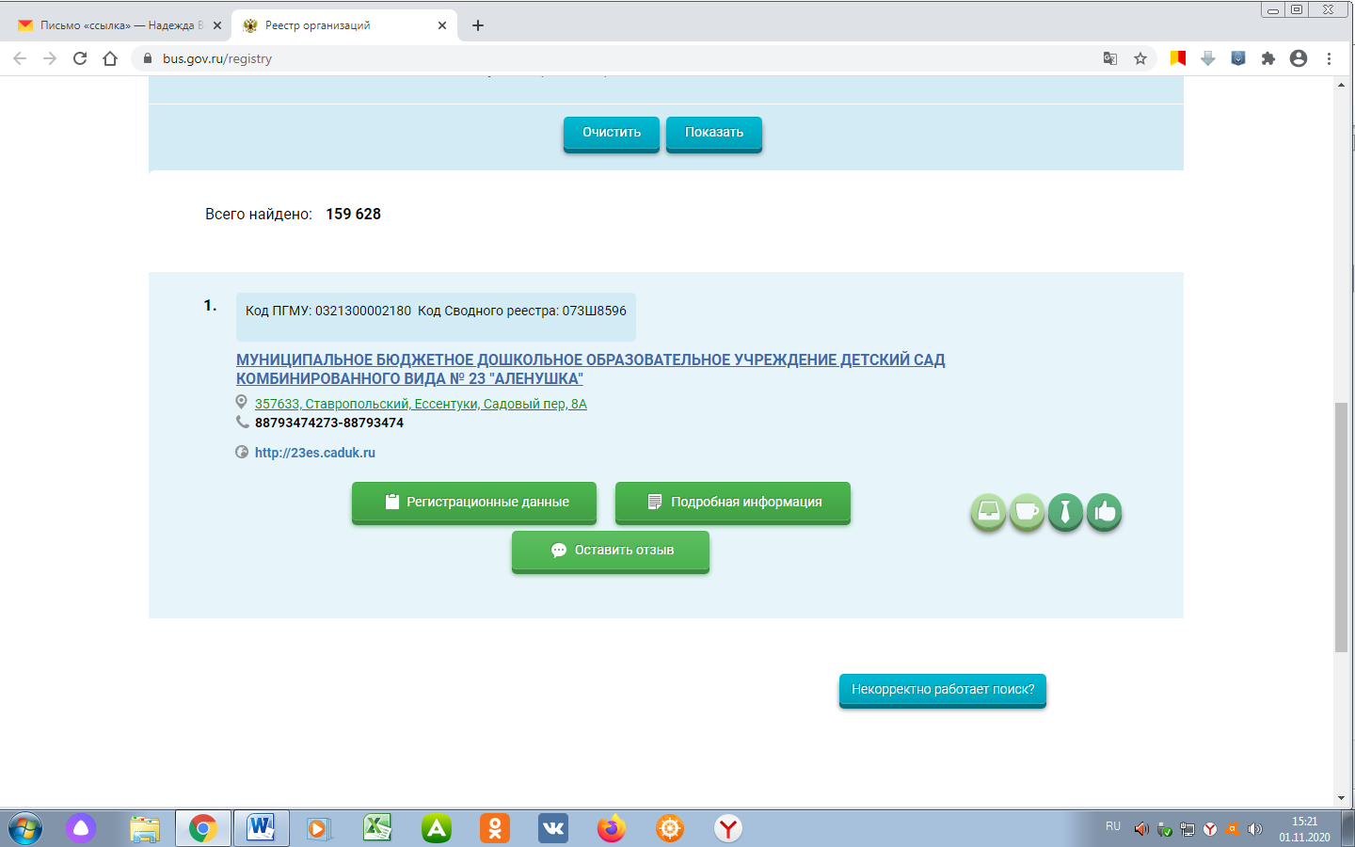

7. Появляется надпись, которую закрываем

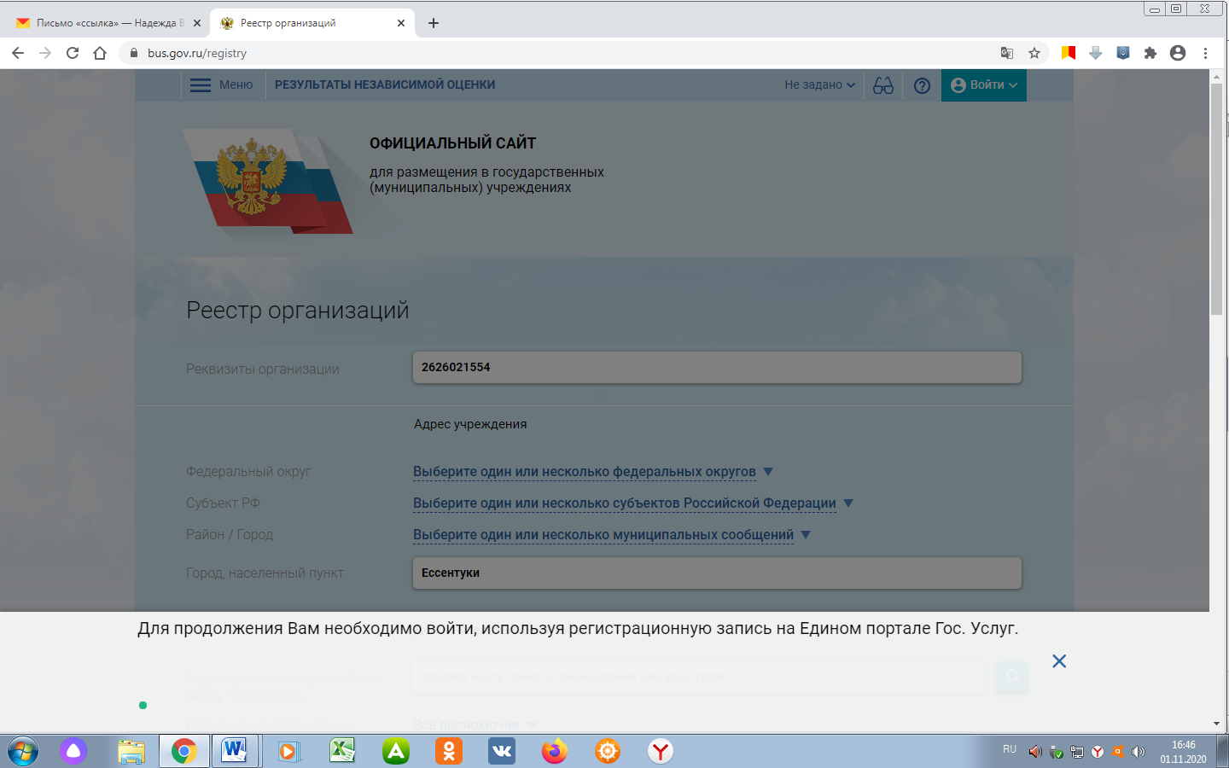

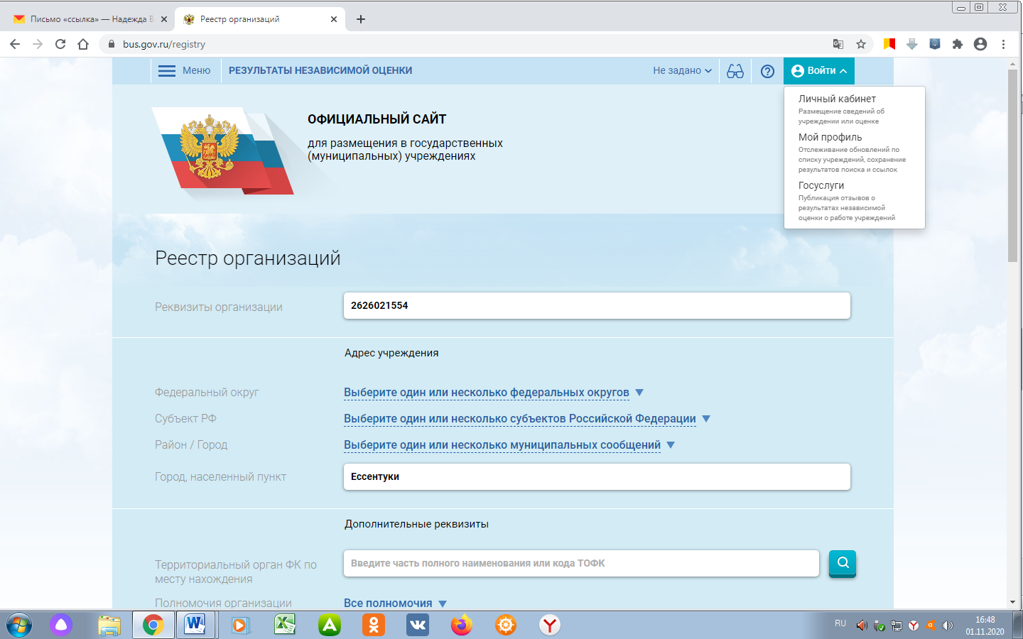8. Поднимаемся наверх страницы и нажимаем на кнопку «Войти», появляется «Меню», из которого выбираем «Гос.услуги, публикация отзывов о результатах независимой оценки о работе учреждений»

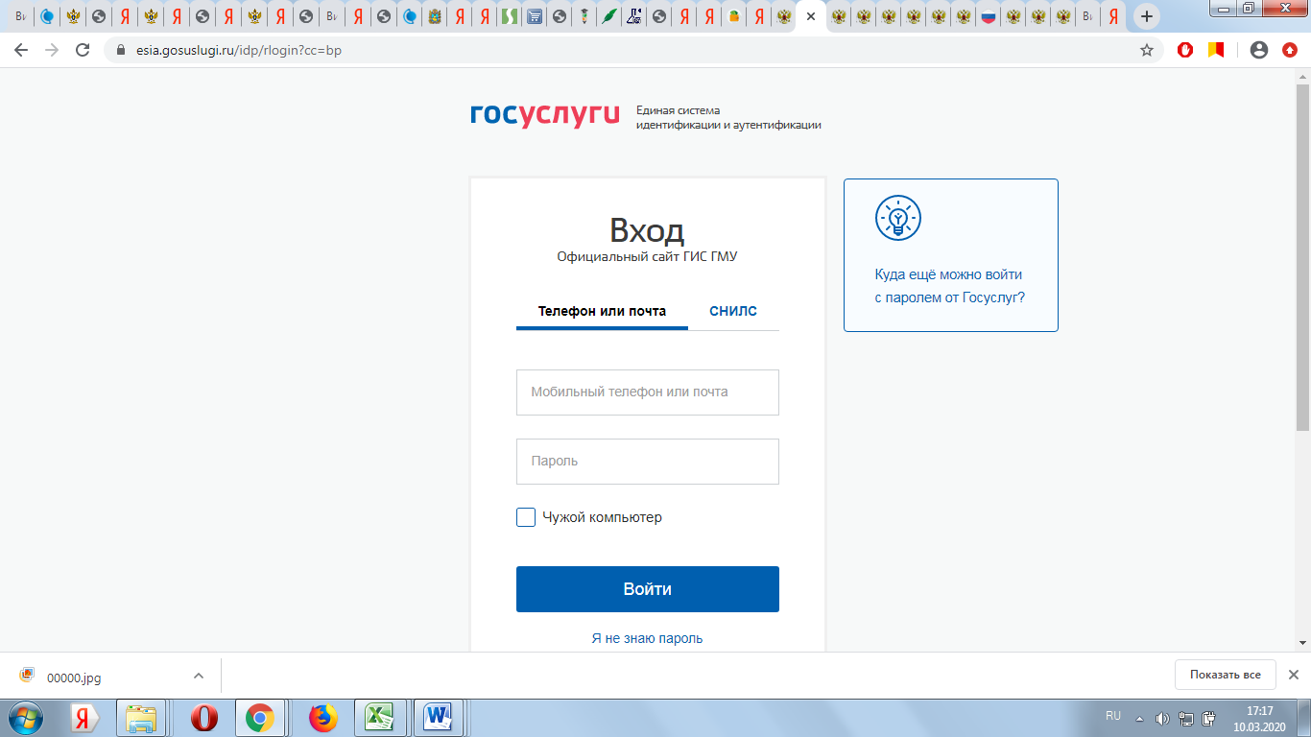9. Переходим на портал Гос.услуг

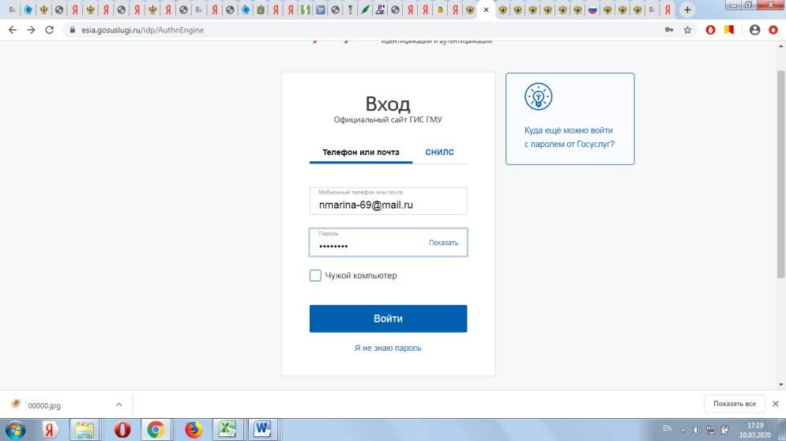

10. Заходим под своим логином и паролем.

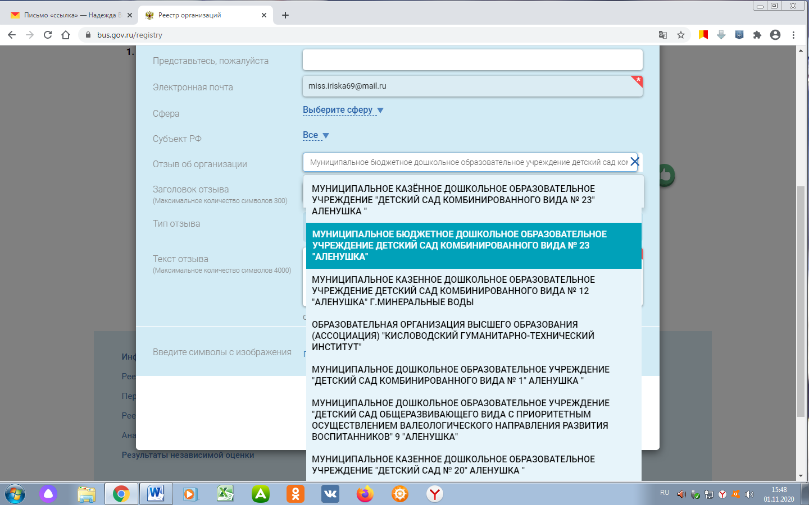11. Проходим авторизацию, набираем наименование нужной организации, выбирамем из выпадающего списка.

12. Заполняем все окошки, и нажимаем «Отправить»

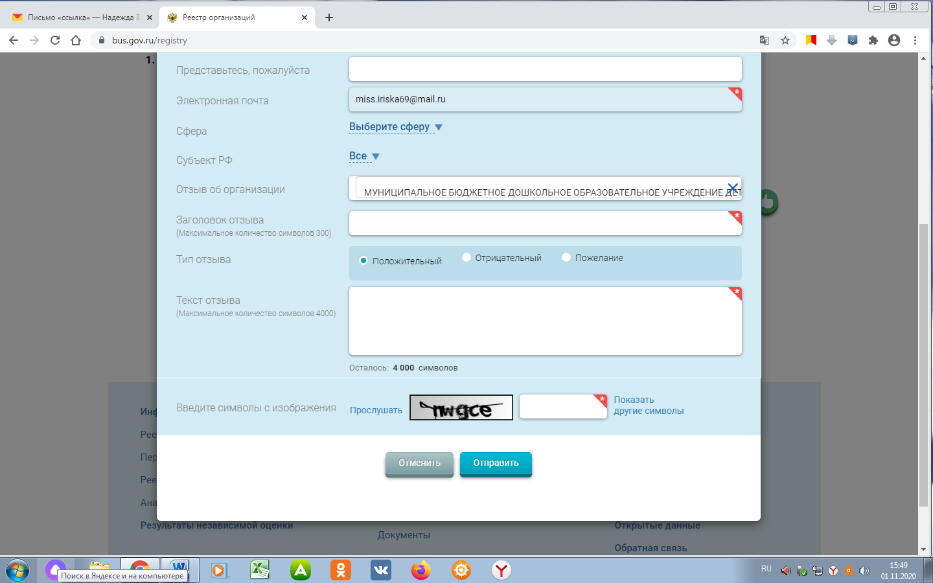

ГОТОВО.